实验8 T-SQL程序设计
成绩:

专业班级 大数据221 学号姓名 报告日期 2024. 11.10 .

实验类型：●验证性实验 ○综合性实验 ○设计性实验
实验目的：
（1）深入理理解并掌握T-SQL的常量、变量、运算符、表达式。
（2）掌握使用T-SQL流程控制语句。
（3）掌握使用T-SQL常用函数。
实验内容和步骤：
0．认真阅读并掌握实验指导书《SQL Server 2012 数据库基础及应用》第128-153页关于T_SQL程序流程控制语句的语法知识。
1．在查询窗定义局部变量并用常量、变量、运算符、函数构造表达式向局部变量赋值，然后查询输出局部变量的值。
2．在查询窗编写一个含有变量声明、赋值及由Begin.....end 构成的SQL语句块。
3. 在查询窗编写一个求1-10之间偶数和的标量函数程序（要求程序中使用while、Begin.....end、 If....else...；要求通过Continue与while配合实现循环；要求函数返回1-10之间偶数和。），然后在新的查询窗上调用并执行这个函数使得能输出1-10之间偶数和。以便证明你的标量函数程序编写正确。
4 创建一个基于student表的表值函数程序，要求表值函数以存放学生性别的变量作为函数的参数，若存放学生性别的变量被赋值’男’，表值函数能返回student表中所有男学生的记录形成的表；若存放学生性别的变量被赋值’女’，表值函数能返回student表中所有女学生的记录形成的表。

实验报告: 根据实验情况和结果撰写并递交实验报告。把你的所有实验过程进行截图记录在实验报告中，并配上必要的文字说明。
实验总结(学会了......; 掌握了......; 训练了......; 发现了......; 今后学习中......有待提高。）
电子报告word文件命名规则：专业班级-完整学号-实验X-姓名.doc, 如信息123班学号为201212030315的郭海涛同学实验2报告word文件命名则应是：信息123-201212030315-实验2-郭海涛.doc, 其中 .doc是Word文件扩展名。特别提醒：电子报告文件命名不规范的报告将不予接收。

- 实验内容和步骤
- 在查询窗定义局部变量并用常量、变量、运算符、函数构造表达式向局部变量赋值，然后查询输出局部变量的值。

创建一个局部变量num1，使用set方法对其进行初始化常量2，进行数学运算
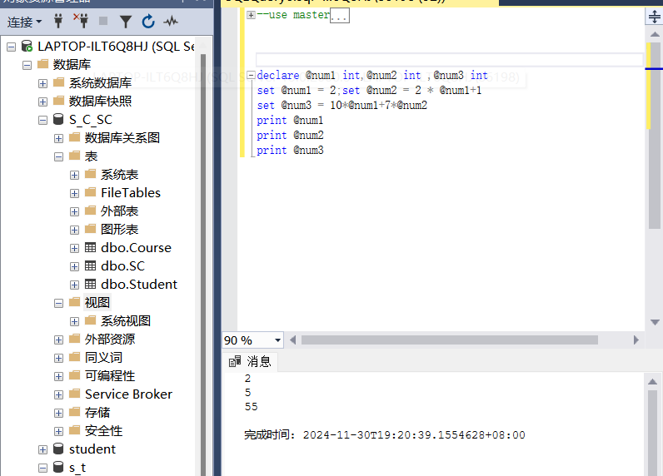
编写函数构造表达式向局部变量赋值
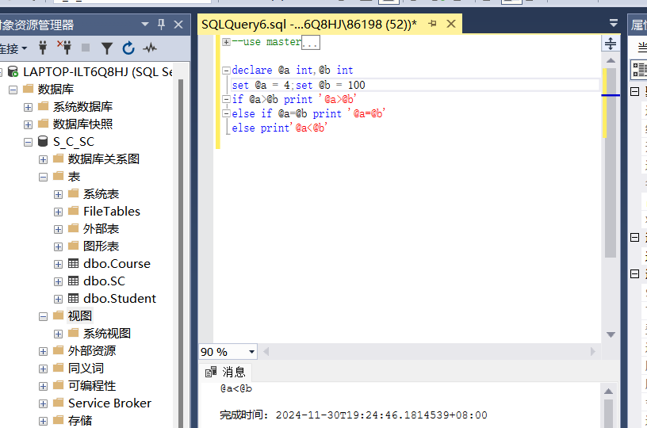
- 在查询窗编写一个含有变量声明、赋值及由Begin.....end 构成的SQL语句块。

初始给n赋值为3，m赋值为2，通过Begin.....end语句，最终交换两个变量的值
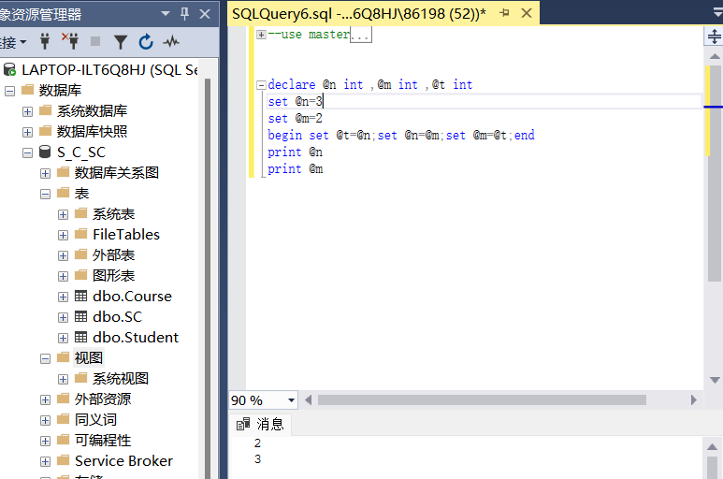
- 在查询窗编写一个求1-10之间偶数和的标量函数程序（要求程序中使用while、Begin.....end、 If....else...；要求通过Continue与while配合实现循环；要求函数返回1-10之间偶数和。），然后在新的查询窗上调用并执行这个函数使得能输出1-10之间偶数和。以便证明你的标量函数程序编写正确。
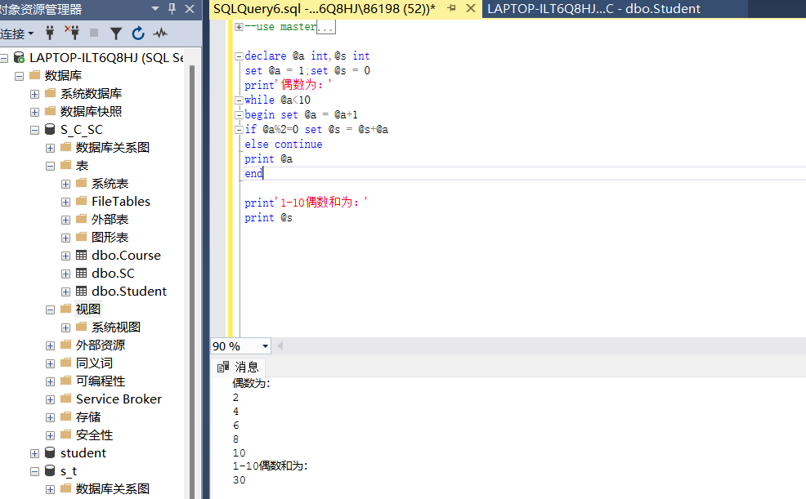
4 创建一个基于student表的表值函数程序，要求表值函数以存放学生性别的变量作为函数的参数，若存放学生性别的变量被赋值’男’，表值函数能返回student表中所有男学生的记录形成的表；若存放学生性别的变量被赋值’女’，表值函数能返回student表中所有女学生的记录形成的表。
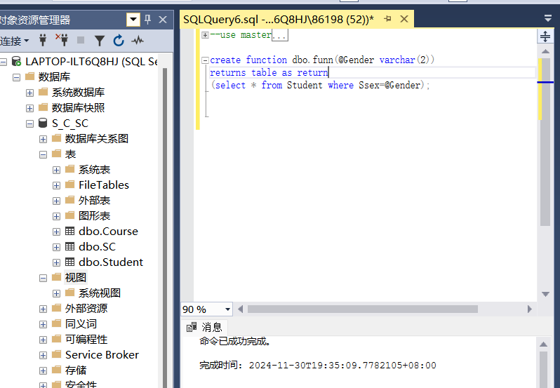
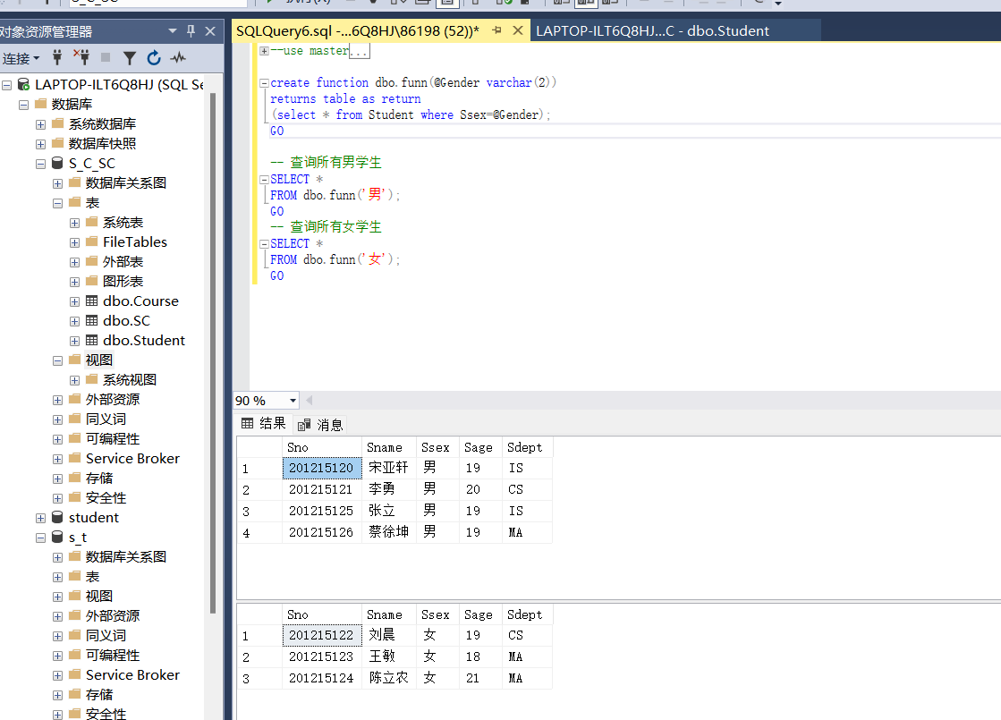
- 实验总结
本次实验的目标是深入理解和掌握 T-SQL 中常量、变量、运算符、表达式的使用，并掌握 T-SQL 中常用的流程控制语句。通过实验，我加深了对 T-SQL 编程技巧的理解，并学会了如何使用流程控制语句和函数来实现动态数据处理。
在实验的第一部分，我学习了如何在查询窗口定义局部变量，并使用常量、变量、运算符、函数构造表达式给变量赋值。通过这一步，我理解了局部变量在 T-SQL 中的作用以及如何使用各种表达式来对变量进行赋值和运算。通过对变量的查询输出，我验证了变量赋值是否成功，进一步理解了 T-SQL 变量的生命周期和作用域。
第二部分，我编写了一个包含变量声明、赋值以及由 BEGIN...END 块构成的 SQL 语句块。这个操作让我熟悉了 T-SQL 中的代码块结构，掌握了如何在一个批处理中组织多条 SQL 语句。这部分让我意识到，通过合适的流程控制，可以使程序更加清晰、逻辑更加严密。
在第三部分，我编写了一个标量函数，计算 1 到 10 之间偶数的和。这个函数使用了 WHILE 循环、IF...ELSE 语句、CONTINUE 控制流等功能。通过这次练习，我更加熟练地掌握了 T-SQL 中的循环控制语句和条件判断语句，同时也学会了如何通过函数返回结果。这部分代码的编写让我更加深入理解了如何在 T-SQL 中实现复杂的计算逻辑和数据处理。
最后，我创建了一个基于 student 表的表值函数，函数根据传入的学生性别参数返回符合条件的学生记录。通过这一实验，我学习了如何编写表值函数，以及如何通过函数参数动态地筛选数据。这不仅增强了我对表值函数的理解，也让我对如何利用函数实现动态查询有了更深的认识。
总的来说，本次实验让我熟练掌握了 T-SQL 中常量、变量、运算符、表达式的使用方法，并通过编写不同类型的函数加深了对 T-SQL 流程控制和函数的理解。这些技能在实际的数据库开发和维护过程中至关重要，能够帮助我更高效地编写 SQL 查询，处理复杂的数据逻辑。

